**Instructivo de Instalación y Configuración**

**OneDrive Empresarial**

**Propósito**

Brindar instrucciones a los funcionarios, contratistas y pasantes en la instalación y configuración del one drive empresarial en el equipo, para el almacenamiento de información en la nube.

**Alcance**

Inicia con las instrucciones de instalación del paquete de one drive empresarial, continua con el paso a paso que indica la forma de sincronización con el equipo y finaliza con la carpeta sincronizada con la web mediante office 365.

**Paso a paso:**

1. Verificar que no se tenga instalado ningún producto de Office Standard 2013.
2. Si el equipo tiene instalada alguna herramienta de Office 2013 como lo es Proyect o Visio deberá realizar la instalación del OneDrive siguiendo el paso 6.
3. Si el equipo no tiene instalada ninguna herramienta de Office 2013 proceda con la instalación del **OneDrive Empresarial** especificados en el paso **4**.
4. Ejecute el instalador de OneDrive que se encuentra alojado en la siguiente ruta: \\esanchez\Soporte\OneDrive Empresarial e instale el paquete según versión de sistema operativo.

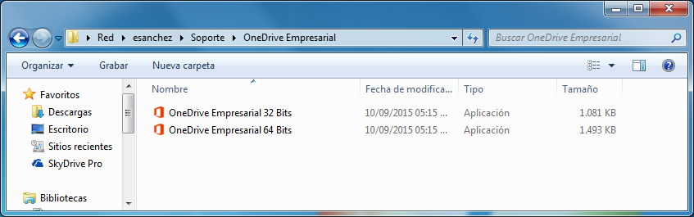

1. Una vez se esté instalando aparecerá una ventana la cual al llegar a su 100% se cerrará automáticamente y cargara la ventana de activar office la cual debe cerrar y continuar con el paso No **7**

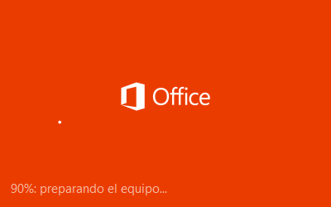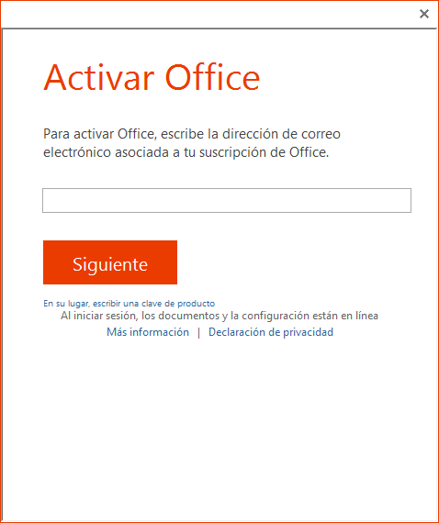

1. Ejecute el instalador de Office 2013 desde donde tenga el medio de instalación.
   1. Una vez ejecutado el instalador de Office 2013 en la pestaña de **actualizar** seleccione la opción (Mantener todas las versiones anteriores).

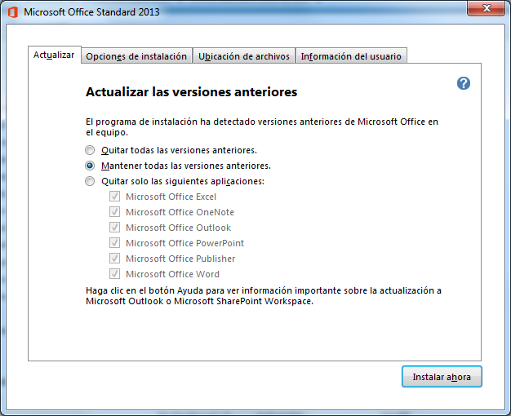

* 1. En la pestaña de **opciones de instalación** deje únicamente habilitada la opción de **Microsoft SkyDrive Pro**

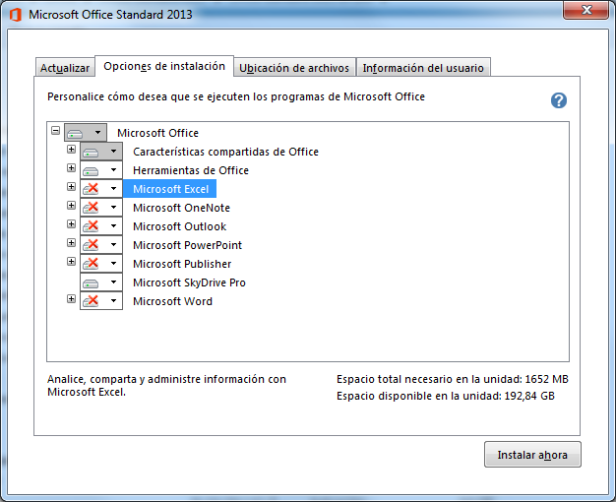

1. En el menú de inicio aparecerá la opción de OneDrive para empresa ejecútela dando clic sobre la misma.

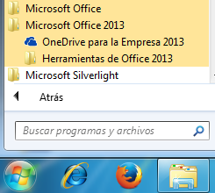

1. Una vez ejecute el OneDrive aparecerá la ventana de configuración solicitando una URL

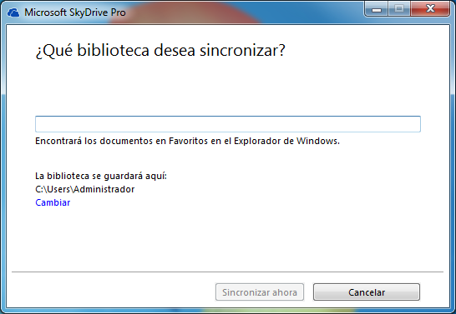

1. Para obtener esta URL deberá ingresar a su cuenta de Office 365 mediante el siguiente link [mail.office365.com](https://login.microsoftonline.com/login.srf?wa=wsignin1.0&rpsnv=4&ct=1442354211&rver=6.6.6556.0&wp=MBI_SSL&wreply=https:%2F%2Foutlook.office365.com%2Fowa%2F&id=260563&CBCXT=out), una vez ingrese a su correo ubique la opción de **OneDrive.**

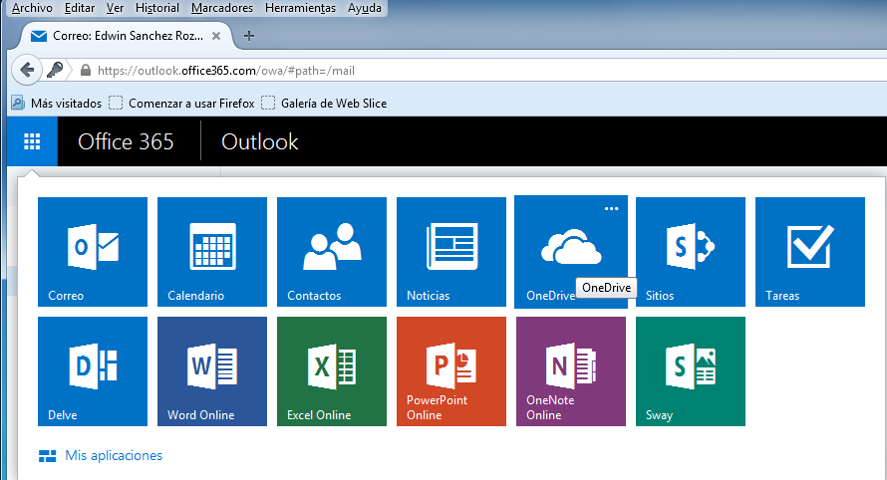

1. Una vez este en el OneDrive Web copie la URL

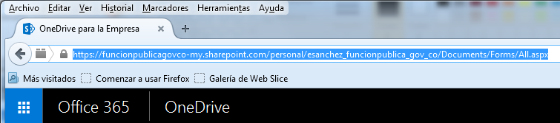

1. Pegue la URL copiada en el campo en blanco de la ventana de configuración del OneDrive y de clic en la opción de Sincronizar ahora.

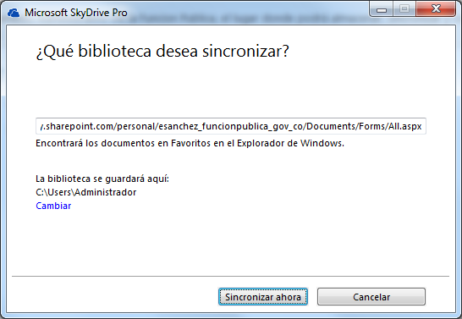

1. Aparece una ventana solicitando sus datos de ingreso deberá colocar si correo completo [usuario@funcionpublica.gov.co](mailto:usuario@funcionpublica.gov.co) y dar clic en siguiente.

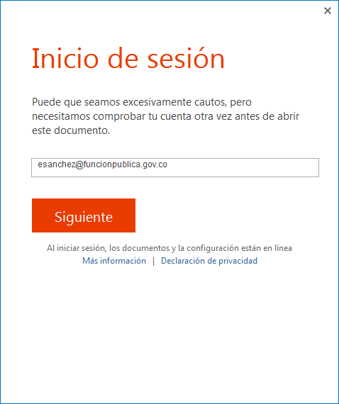

1. Aparecerá la ventana de inicio de sesión sobre la cual debe colocar su clave de ingreso y dar clic en iniciar sesión.

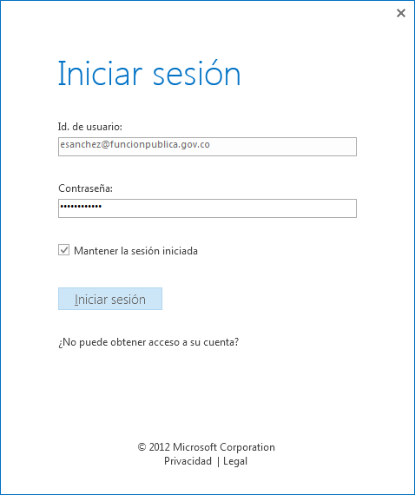

1. Al iniciar sesión se iniciará la configuración al terminar de clic el mostrar los archivos

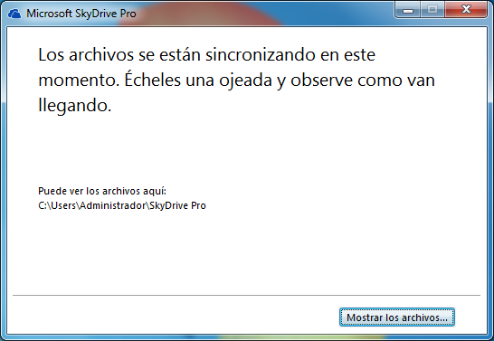

1. La carpeta que aparece está totalmente en blanco sobre la cual puede colocar la información que desea ver desde la web mediante el office365.

